|  |  |
| --- | --- |
|  | **Министерство науки и высшего образования Российской Федерации**  **Федеральное государственное бюджетное образовательное учреждение**  **высшего образования**  **«Московский государственный технический университет**  **имени Н.Э. Баумана**  **(национальный исследовательский университет)»**  **(МГТУ им. Н.Э. Баумана)** |

ФАКУЛЬТЕТ «Информатика и системы управления»

КАФЕДРА «Программное обеспечение ЭВМ и информационные технологии»

**ОТЧЕТ**

*к лабораторной работе №6*

*По курсу: «Операционные системы»*

Студент ИУ7-66Б

Дедич Б.Б

Преподаватель

Рязанова Н.Ю.

*Москва, 2021 г.*

1. СОКЕТ В ФАЙЛОВОМ ПРОСТРАНСТВЕ

В процессе-сервере с помощью вызова socket() создается сокет семейства AF_UNIX с типом SOCK_DGRAM. С помощью системного вызова bind() происходит связка сокета с локальным адресом. Сервер блокируется на функции recv() и ждет сообщения от процессов клиентов.

В процессе-клиенте создается сокет семейства AF_UNIX с типом SOCK_DGRAM с помощью системного вызова socket(). С помощью функции sendto() отправляется сообщение процессу-серверу.

**Текст программы сервера:**

|  |
| --- |
| **#include <sys/types.h>**  #include <sys/socket.h>  #include <string.h>  #include <stdlib.h>  #include <stdio.h>  #include <unistd.h>  #include <signal.h>  #define SOCK_NAME "mysocket.s"  int sock_fd;  void close_sock(int sock_fd, char *name)  {  close(sock_fd);  unlink(name);  }  void sigint_handler(int signum)  {  close_sock(sock_fd, SOCK_NAME);  printf("\nSocket was closed due to ctrl+c!\n");  printf("Server will be stopped.\n");  exit(0);  }  int main()  {  sock_fd = socket(AF_UNIX, SOCK_DGRAM, 0);  if (sock_fd < 0)  {  perror("socket failed");  return EXIT_FAILURE;  }    struct sockaddr srvr_name;  srvr_name.sa_family = AF_UNIX;  strcpy(srvr_name.sa_data, SOCK_NAME);  if(bind(sock_fd,&srvr_name, strlen(srvr_name.sa_data)+sizeof(srvr_name.sa_family)) < 0)  {  perror("bind failed");  return EXIT_FAILURE;  }    signal(SIGINT, sigint_handler);  printf("Server is listening.\nTo stop server press ctrl+c or send \"stop\" via client.\n");    char buf[100];  while (strcmp(buf, "stop"))  {  int bytes = recv(sock_fd, buf, sizeof(buf), 0);  if (bytes <= 0)  {  perror("recv failed");  close_sock(sock_fd, SOCK_NAME);  return EXIT_FAILURE;  }  buf[bytes] = 0;  printf("Server read: %s\n", buf);  }    printf("Server stopped listening\n");  close_sock(sock_fd, SOCK_NAME);  printf("Socket closed\n");  return 0;  } |

**Текст программы клиента:**

|  |
| --- |
| #include <sys/types.h>  #include <sys/socket.h>  #include <string.h>  #include <stdlib.h>  #include <stdio.h>  #define SOCK_NAME "mysocket.s"  int main()  {  int sock_fd = socket(AF_UNIX, SOCK_DGRAM, 0);  if (sock_fd < 0)  {  perror("socket failed");  return EXIT_FAILURE;  }    struct sockaddr srvr_name;  srvr_name.sa_family = AF_UNIX;  strcpy(srvr_name.sa_data, SOCK_NAME);    char buf[100];  scanf("%99s", buf);  sendto(sock_fd, buf,strlen(buf), 0, &srvr_name, strlen(srvr_name.sa_data) + sizeof(srvr_name.sa_family));    printf("Client sent: %s\n", buf);  return 0;  } |

**Результат работы программы**

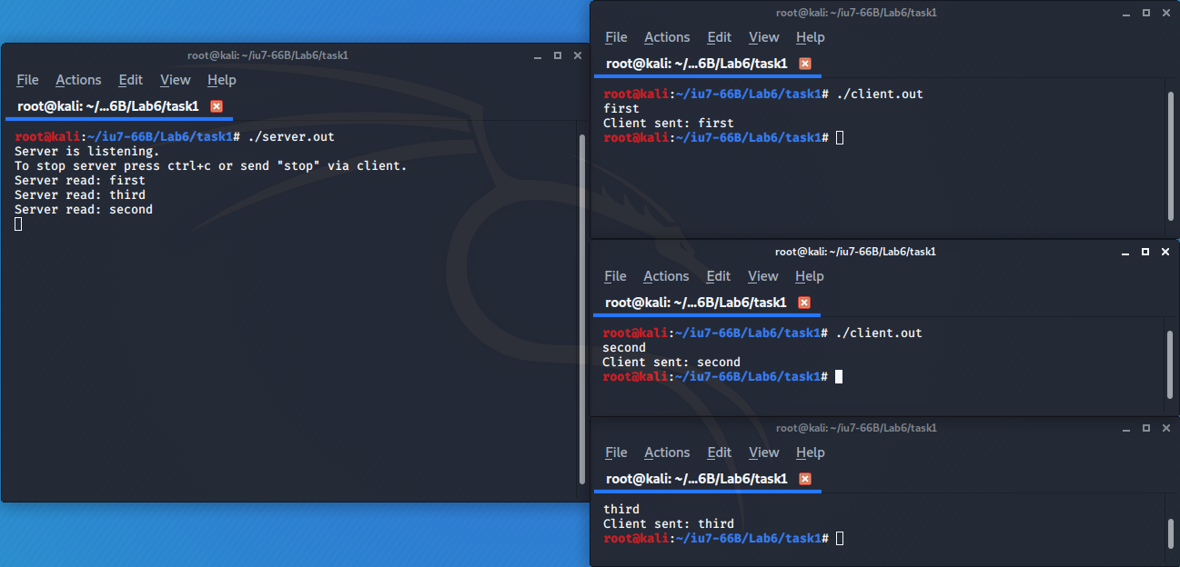

Создание сокета

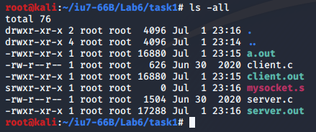

1. СЕТЕВОЙ СОКЕТ

В процессе-сервере с помощью вызова socket() создается сокет семейства AF_INET с типом SOCK_STREAM. С помощью системного вызова bind() происходит связка сокета с адресом, прописанным в SOCKET_ADDRESS. С помощью вызова listen() сокету сообщается, что должны приниматься новые соединения. На каждой итерации цикла создается новый набор дескрипторов set. В него заносятся сокет сервера и сокеты клиентов с помощью функции FD_SET. После этого сервер блокируется на вызове функции select(), она возвращает управление, если хотя бы один из проверяемых сокетов готов к выполнению соответствующей операции. После выхода из блокировки, проверяется наличие новых соединений. При наличии таковых вызывается функция connectHandler(). В этой функции с помощью accept() принимается новое соединение, а также создается сокет, который записывается в массив файловых дескрипторов. Затем происходит обход массива дескрипторов, и, если дескриптор находится в наборе дескрипторов, то запускается функция clientHandeler(). В ней осуществляется считывание с помощью recv() и вывод сообщения от клиента. Если recv() возвращает ноль, то соединение было сброшено. В таком случае выводится сообщение о закрытии сокета.

В процессе-клиенте создается сокет семейста AF_INET с типом SOCK_STREAM с помощью системного вызова socket(). С помощью функции gethostbyname() доменный адрес преобразуется в сетевой и с его помощью можно установить соединение, используя функцию connect(). Затем происходит отправка сообщений серверу.

**Текст программы сервера:**

|  |
| --- |
| #include "includes.h"  #include <signal.h>  #define MAX_CLIENTS 10  int clients[MAX_CLIENTS] = { 0 };  void newConnectionHandler(unsigned int fd)  {  struct sockaddr_in addr;  int addrSize = sizeof(addr);  int incom = accept(fd, (struct sockaddr*) &addr, (socklen_t*) &addrSize);  if (incom < 0)  {  perror("accept failed");  exit(EXIT_FAILURE);  }  int i;  for (i = 0; i < MAX_CLIENTS; i++)  {  if (clients[i] == 0)  {  clients[i] = incom;  break;  }  }    printf("\nNew connection\nClient #%d: %s:%d\n\n",  i, inet_ntoa(addr.sin_addr), ntohs(addr.sin_port));  }  void clientHandler(unsigned int fd, unsigned int client_id)  {  char msg[MSG_LEN];  memset(msg, 0, MSG_LEN);  struct sockaddr_in addr;  int addrSize = sizeof(addr);  int recvSize = recv(fd, msg, MSG_LEN, 0);  if (recvSize == 0)  {  getpeername(fd, (struct sockaddr*) &addr, (socklen_t*) &addrSize);  printf("\nClient #%d disconnected\n\n", client_id);  close(fd);  clients[client_id] = 0;  }  else  {  msg[recvSize] = '\0';  printf("Message from client #%d: %s\n", client_id, msg);  }  }  int main(void)  {  // Establishing connection  int sock = socket(AF_INET, SOCK_STREAM, 0);  if (sock < 0)  {  perror("socket failed\n");  return EXIT_FAILURE;  }  struct sockaddr_in addr;  addr.sin_family = AF_INET;  addr.sin_port = htons(SOCK_PORT);  addr.sin_addr.s_addr = INADDR_ANY;  if (bind(sock, (struct sockaddr*) &addr, sizeof(addr)) < 0)  {  perror("bind failed\n");  return EXIT_FAILURE;  }  if (listen(sock, 3) < 0)  {  perror("listen failed ");  return EXIT_FAILURE;  }    // Handling requests  printf("Server configured. Listening on port %d.\n", SOCK_PORT);  while (1)  {  // Fill sockets  int max_fd = sock;    fd_set set;  FD_ZERO(&set);  FD_SET(sock, &set);  for (int i = 0; i < MAX_CLIENTS; i++)  {  if (clients[i] > 0)  FD_SET(clients[i], &set);  max_fd = (clients[i] > max_fd) ? (clients[i]) : (max_fd);  }    // Wait for event in one of sockets  struct timeval timeout = {15, 0}; // 15 sec  int select_ret = select(max_fd + 1, &set, NULL, NULL, &timeout);  if (select_ret == 0)  {  printf("\nServer closed connection by timeout.\n\n");  return 0;  }  else if (select_ret < 0)  {  perror("select failed");  return EXIT_FAILURE;  }    // Checking for updates  // Connections  if (FD_ISSET(sock, &set))  newConnectionHandler(sock);  // Messages  for (int i = 0; i < MAX_CLIENTS; i++)  {  int fd = clients[i];  if ((fd > 0) && FD_ISSET(fd, &set))  clientHandler(fd, i);  }  }  return 0;  } |

**Текст программы клиента:**

|  |
| --- |
| **#include "includes.h"**  int main(void)  {  // Establishing connection  int sock = socket(AF_INET, SOCK_STREAM, 0);  if (sock < 0)  {  perror("socket failed\n");  return sock;  }  struct hostent* host = gethostbyname(SOCK_ADDR);  if (!host)  {  perror("gethostbyname failed\n ");  return EXIT_FAILURE;  }  struct sockaddr_in addr;  addr.sin_family = AF_INET;  addr.sin_port = htons(SOCK_PORT);  addr.sin_addr = *((struct in_addr*) host->h_addr_list[0]);  if (connect(sock, (struct sockaddr*) &addr, sizeof(addr)) < 0)  {  perror("connect failed\n");  return EXIT_FAILURE;  }  // Sending messages  int pid = getpid();    char msg[MSG_LEN];  for (int i = 0; i < 4; i++)  {  memset(msg, 0, MSG_LEN);  sprintf(msg, "Hello #%d from %d", i, pid);    if (send(sock, msg, strlen(msg), 0) < 0)  {  perror("send failed: ");  return EXIT_FAILURE;  }    printf("[%d] sent msg #%d: %s\n", pid, i, msg);  sleep(3);  }  printf("Client [%d] terminated.\n", pid);  return 0;  } |

**Результат работы программы**

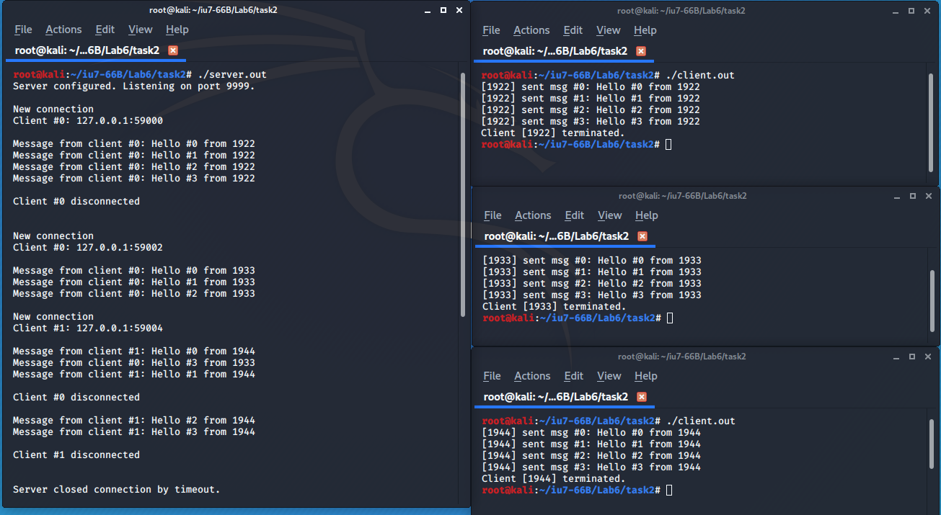

П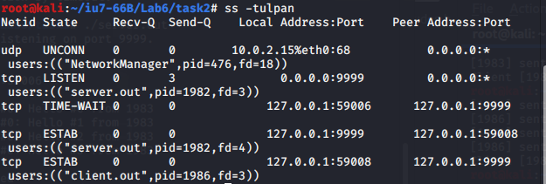орты, 1 клиент посылает сообщение